Преподаватель |  | Федоров Александр Владимирович
Обратная связь с преподавателем: | Электронная почта | yaert.2020@mail.ru
Обратная связь с преподавателем: | WhatsApp
Дата предоставления работы |  | До 27.04.2020
Дата |  | 23.04.2020
Учебная дисциплина |  | физика
Урок № 84,85
Тема урока |  | 1.Смачивание и несмачивание. Капиллярность.  2.Решение задач.
Задание к уроку 84 |  | 1.Просмотр видео по ссылке. 2. Разберите примеры тестовых заданий.  1. Чем вызвано поверхностное натяжение?  А. Притяжением молекул поверхностного слоя к молекулам внутри жидкости.  Б. Отталкиваем молекул поверхностного слоя от молекул внутри жидкости.  В. Действием на молекулы жидкости силы тяжести.  2. От чего зависит коэффициент поверхностного натяжения жидкости?  А. Только от рода жидкости и наличия примесей.  Б. Только от температуры жидкости.  В. От рода жидкости, её температуры и наличия в ней примесей.  3. Динамическая вязкость жидкости зависит от…  А. только от температуры жидкости.  Б. только от давления жидкости.  В. от температуры и давления жидкости.  4. Единица поверхностного натяжения…  А. м/Н.  Б. Н/м.  В. Н.  5. Если силы взаимодействия молекул твердого тела и жидкости больше сил взаимодействия между молекулами жидкости, то жидкость…  А. не смачивает твердого тела.  Б. смачивает твердое тело.  6. Подъем жидкости по тонким трубкам называется…  А. смачивание.  Б. капиллярным явлением.  В. мениском.  7. При уменьшении плотности жидкости в 3 раз высота подъема жидкости по капилляру…  А. увеличится в 3 раза.  Б. уменьшится в 3 раза.  В. не изменится.  8. Если суммарное давление жидкости больше атмосферного, то жидкость…  А. поднимается по капилляру.  Б. опускается по капилляру.  В. не движется по капилляру.  9. В случае турбулентного течения…  А. каждый слой потока жидкости перемещается, не перемешиваясь с другими слоями.  Б. происходит образование вихрей и перемешивание различных слоев жидкости.  10. При нагревании жидкостей их вязкость…  А. увеличивается.  Б. уменьшается.  В. не изменяется.  - 3.Письменные ответы и решения отправьте преподавателю.
Задание к уроку 85 |  | 1.Разберите примеры решения задач. Задача №1. Поверхностное натяжение  Условие  Для определения коэффициента поверхностного натяжения воды была использована пипетка с диаметром выходного отверстия d=2 мм. Оказалось, что n=40 капель имеют массу m=1,9 г. Каким по этим данным получится коэффициент поверхностного натяжения «сигма»?  Решение  На каплю действует сила тяжести и сила поверхностного натяжения. Эти силы уравновешивают друг друга. Из условия задачи можно найти массу одной капли m0 и длину ее окружности l:  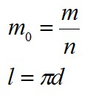  Далее запишем условие равновесия капли:  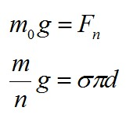  Отсюда находим коэффициент поверхностного натяжения:  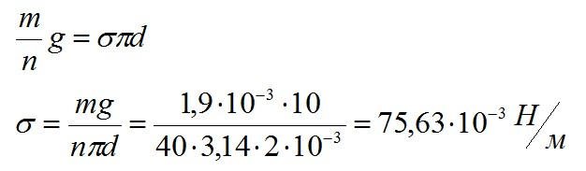  Ответ: 75,63*10^-3 Н/м.  Задача №1. Поверхностное натяжение  Условие  Для определения коэффициента поверхностного натяжения воды была использована пипетка с диаметром выходного отверстия d=2 мм. Оказалось, что n=40 капель имеют массу m=1,9 г. Каким по этим данным получится коэффициент поверхностного натяжения «сигма»?  Решение  На каплю действует сила тяжести и сила поверхностного натяжения. Эти силы уравновешивают друг друга. Из условия задачи можно найти массу одной капли m0 и длину ее окружности l:  Далее запишем условие равновесия капли:  Отсюда находим коэффициент поверхностного натяжения:  Ответ: 75,63*10^-3 Н/м.  2.Решите задачи. Качественные задачи  - Во время засухи на поверхности земли образуется твердая корка. Следует ли сохранять ее, чтобы предотвратить высыхание нижних слоев земли?  - Дети во время купания часто надувают воздухом мокрую наволочку и пользуются ею как поплавком. Почему в мокрой наволочке воздух держится, а в сухой нет?  - Известно, что некоторые насекомые не только удерживаются на поверхности воды, но и передвигаются по ней, выделяя особую жидкость, уменьшающую поверхностное натяжение. Как должно насекомое выпускать жидкость, чтобы двигаться вперед?  - На какую высоту поднимается смачивающая жидкость в капилляре, если сосуд с жидкостью, в который опущен капилляр, находится в состоянии невесомости?  - Почему алюминий нельзя паять обыкновенным (оловянным) припоем?  1.Найдите радиус капилляра (мм), если известно, что  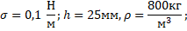  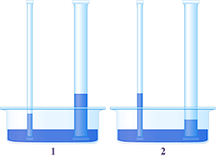  5. выберите номер капилляра, в котором жидкость поднимется выше? Если  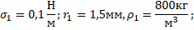  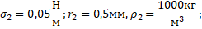
Источник (ссылка) |  | 1.https://www.youtube.com/watch?v=c6-qRmYDf54
Для 133-134

